# ruvs功能说明

* ruvs提供家长到访监控功能
* 家长到访学校
* 通过考勤机刷脸
* 会在大屏上显示家长及学生信息
* 同时存储历史记录备查
* 同时会推送家长信息到老师的手机上（通过微信公众号ruvs_wx）

# 配置内容

* 设备信息
* 年级信息
* 班级信息
* 教师信息
* 学生信息
* 家长信息

# 界面截图

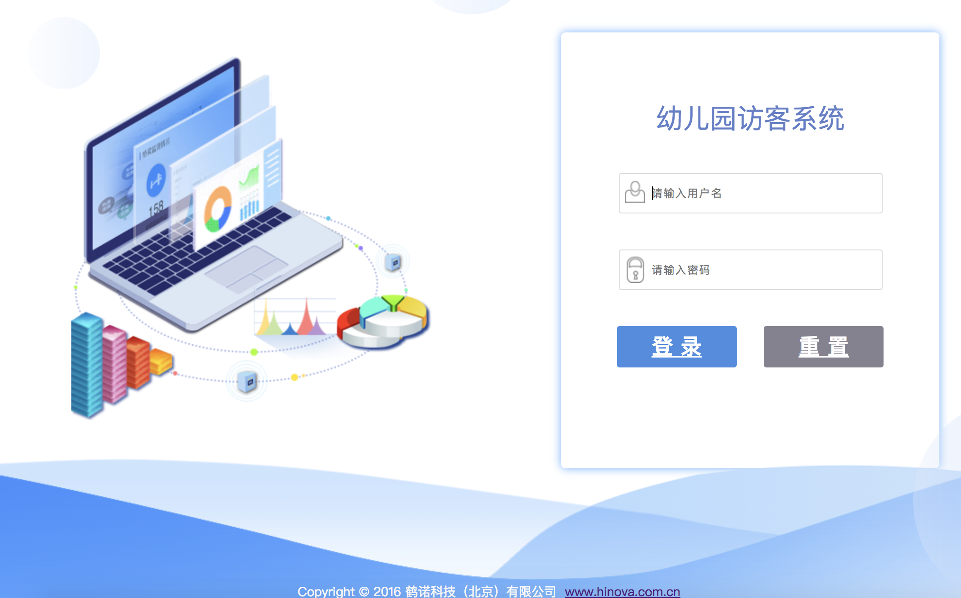

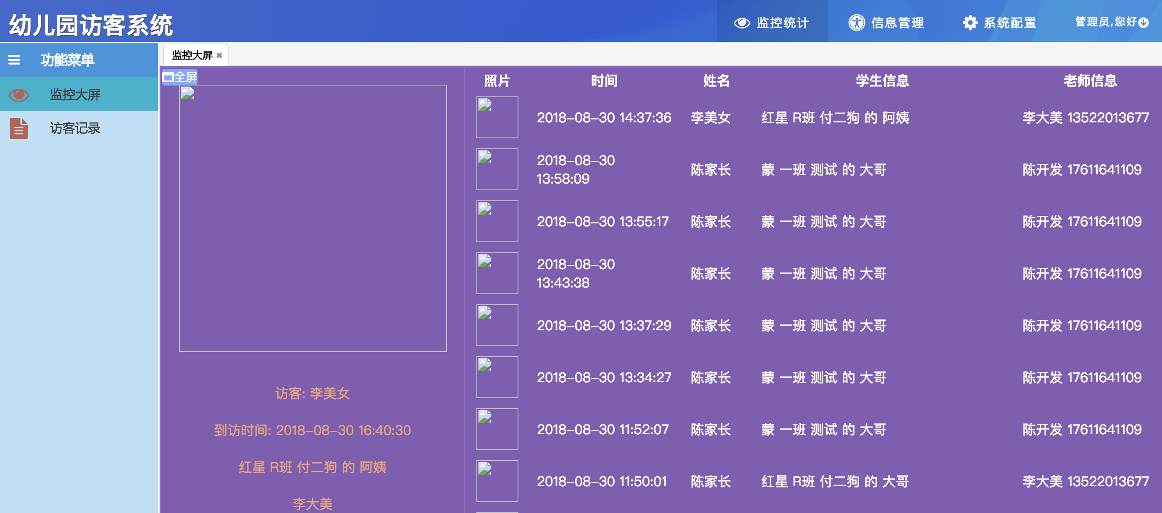

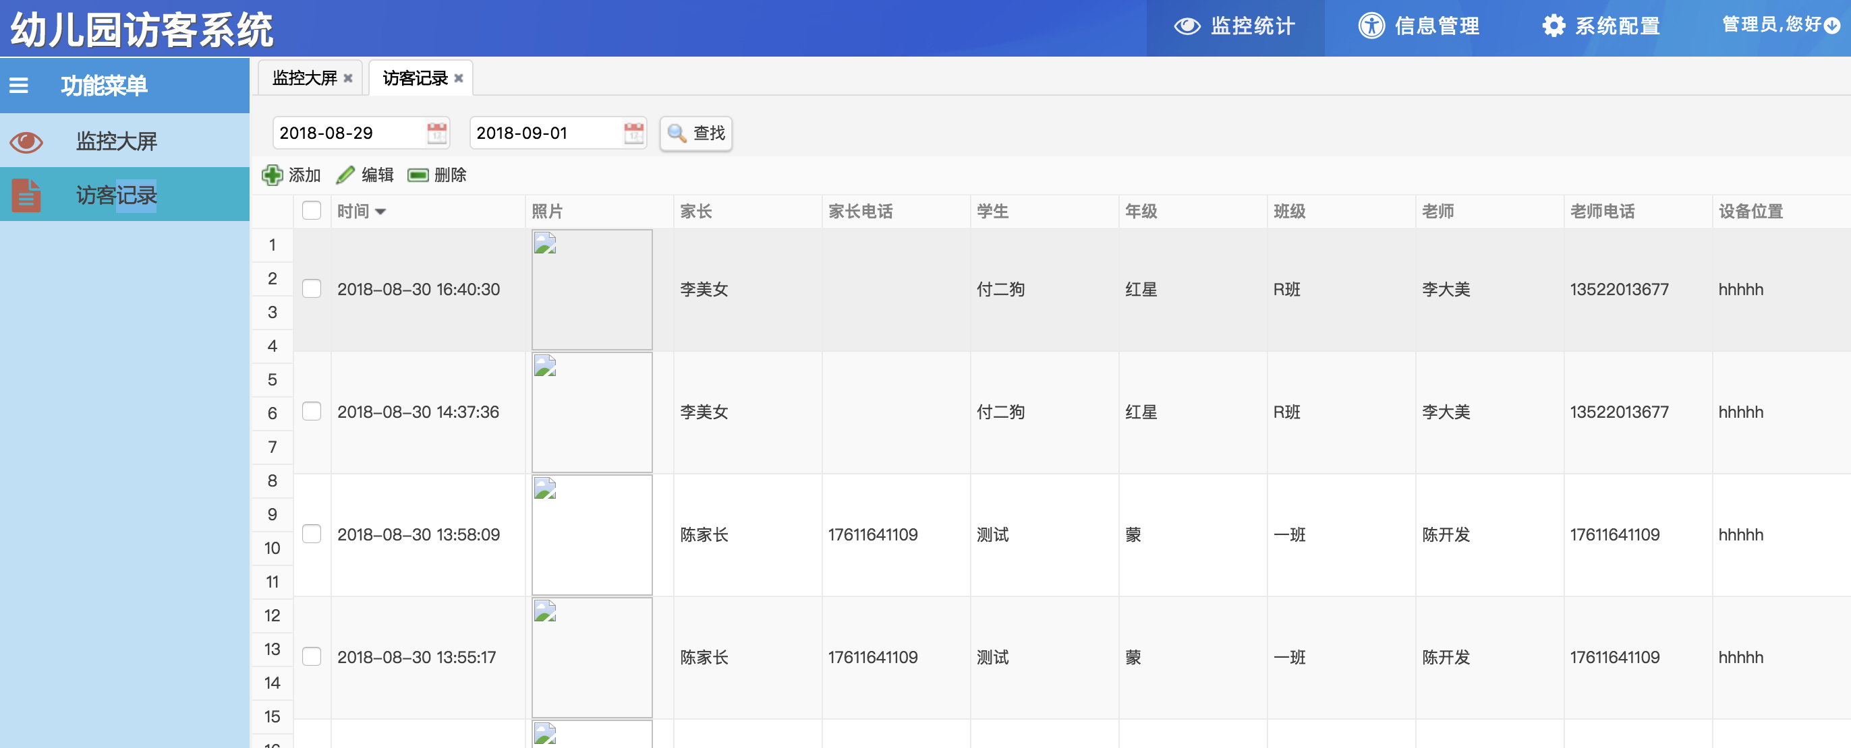

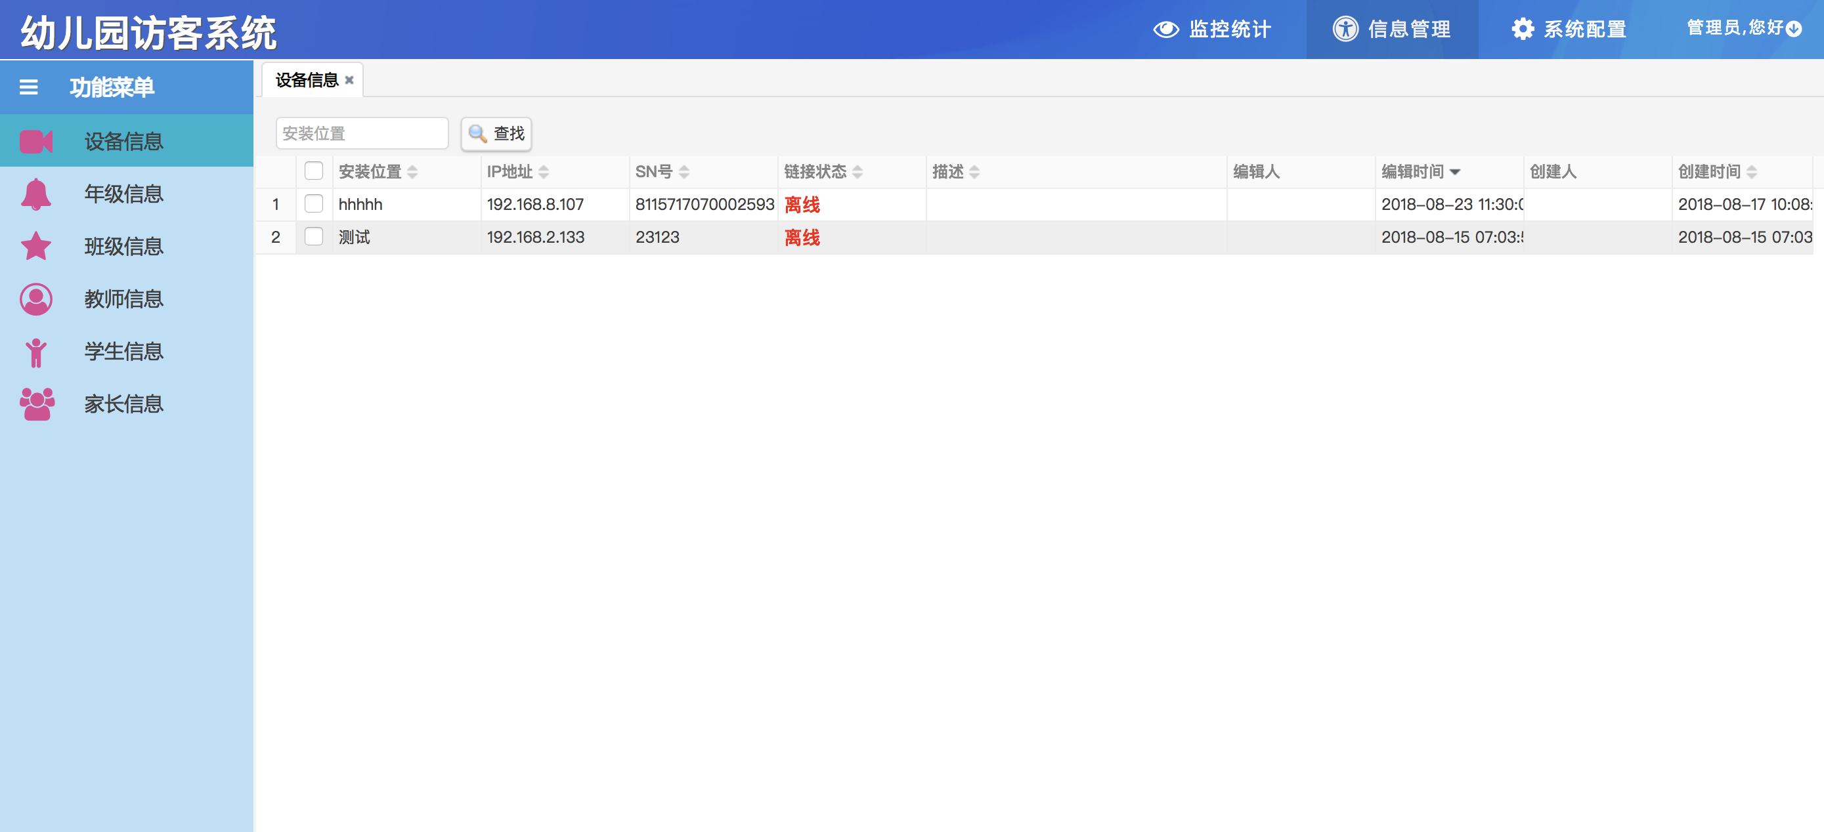

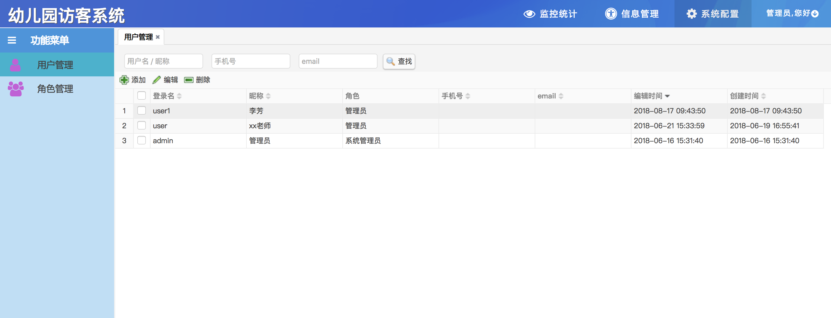

# 部署方式：

1. 修改jdbc.properties中的数据库连接
2. 打war包，发布到服务器上（打包前将faceId.jar加入到maven库中）
3. 默认账号密码：admin/admin